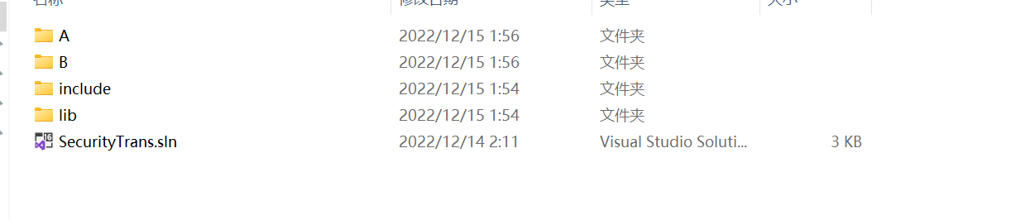

点击.sln文件进入工程

这个工程里面含两个项目，分别是A和B

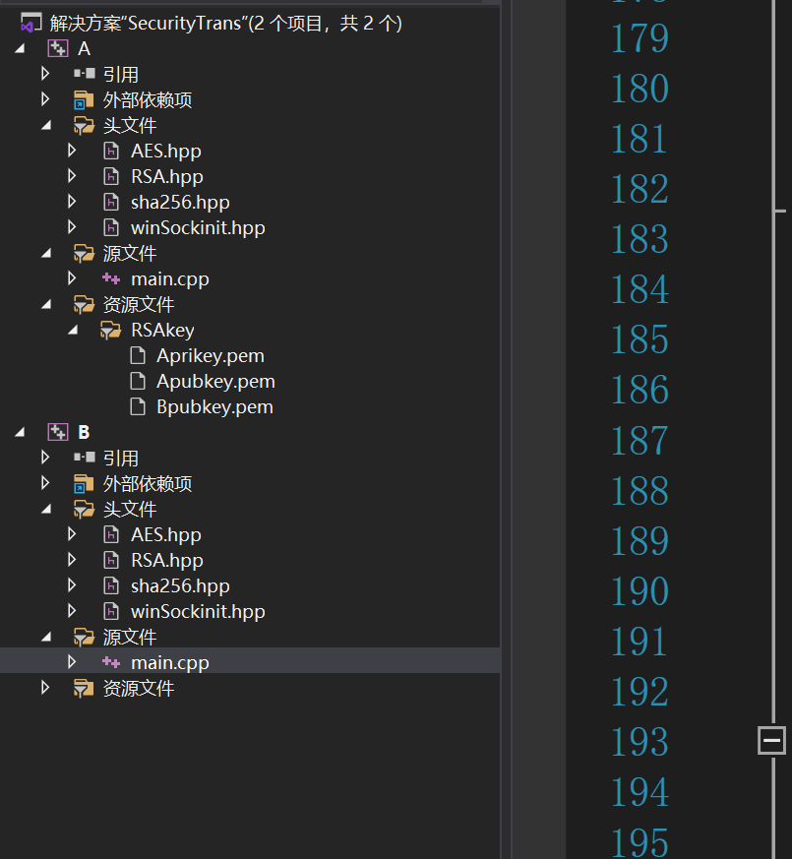

注意两个项目都要是x64!!不要用x86！！！

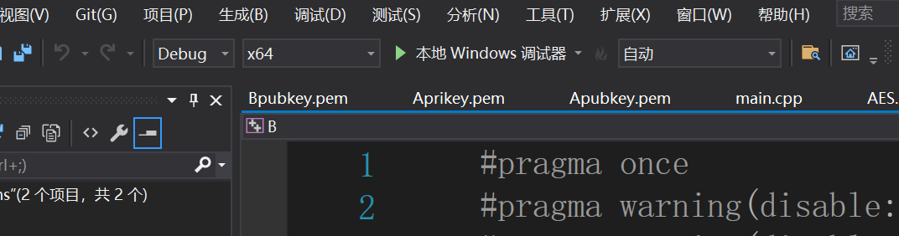



如果你要同时运行这两个子项目的话需要开两个VS，两个VS都打开SecurityTrans.sln。

然后在第一个VS里面右键A项目，点击“设为启动项”，如图

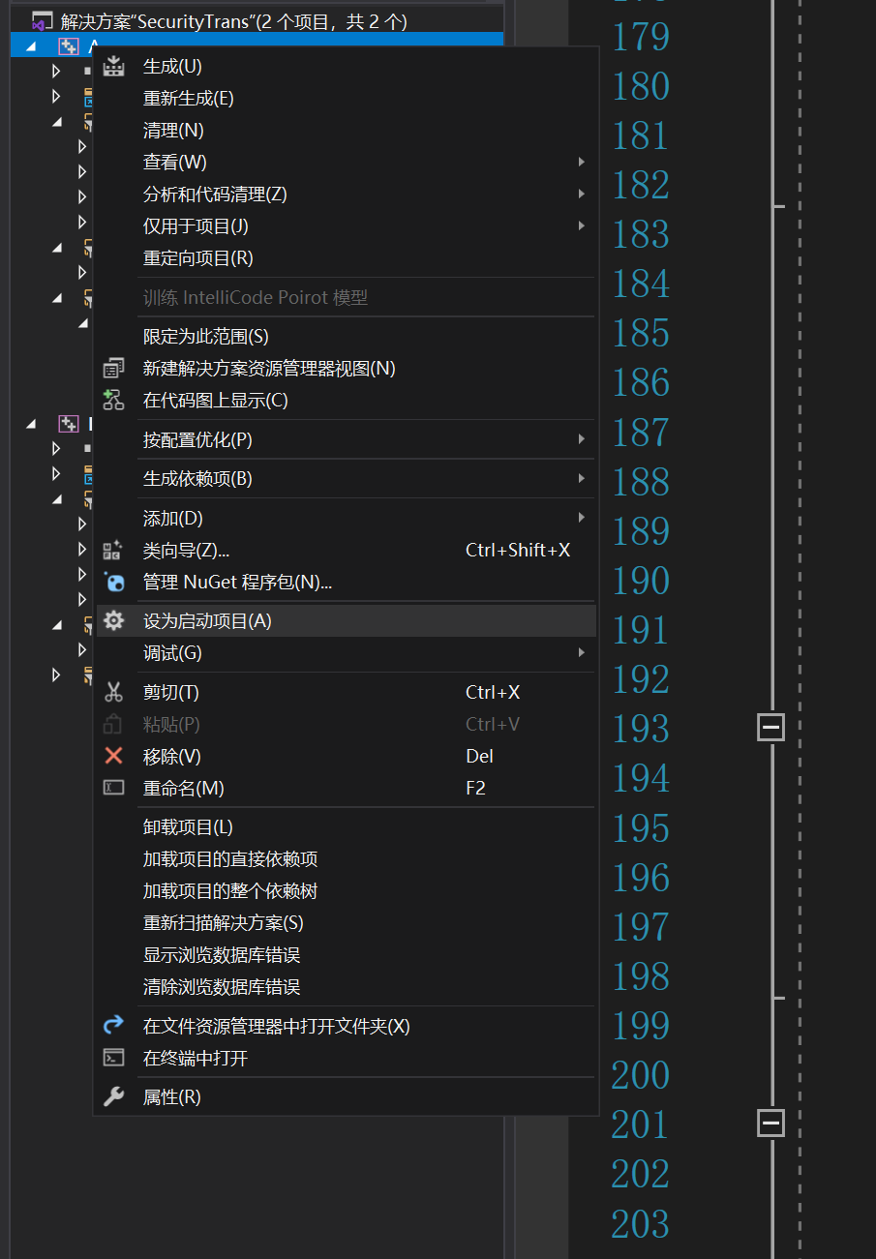

然后在第二个VS里面右键B项目，设为启动项，

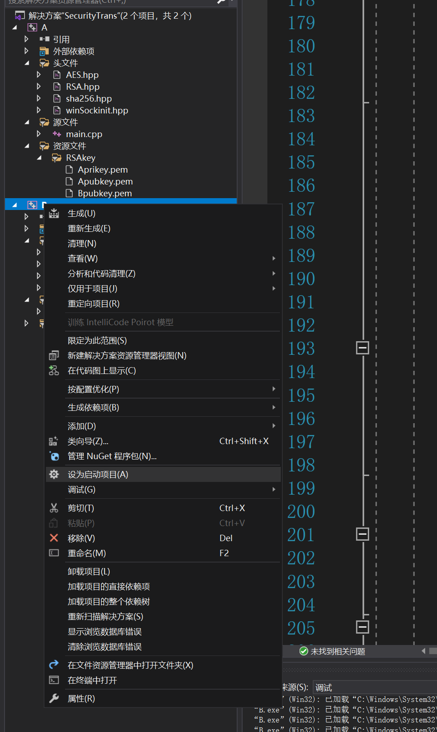

这样在第一个VS里面运行A，第二个里面运行B就行了。当然记得先跑B，再跑A，因为B要充当服务器监听端口。否则A连接不上。

根目录下这些文件夹，其中include 和lib是OpenSSL的包含目录和库文件，不要动。这是我自己编译好的静态库，我的编译环境是win10，如果你在低于win10上运行，不保证能跑通！

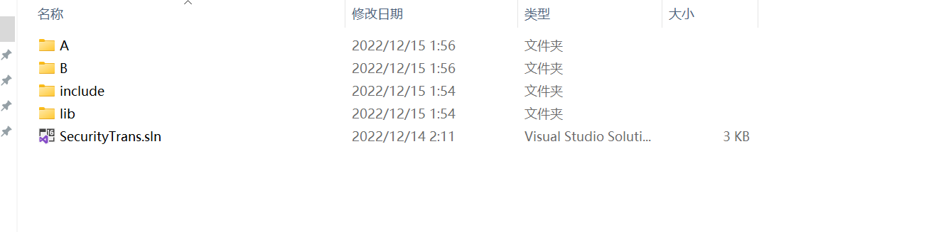

如果真遇到这种情况，那你需要自己再配一套OpenSSL了，当然如果你不需要重新编译代码的话，直接拿我的可执行文件测试就行了。